**竞争性谈判文件**

**项目名称：黄石市中心医院（普爱院区）**

**停车场花坛处供水管道更换项目**

**采购单位：黄石市中心医院**

**二〇二五年七月**

**第一章 竞争性谈判公告**

根据黄石市中心医院的需求，就黄石市中心医院（普爱院区）停车场花坛处供水管道更换项目以竞争性谈判方式进行采购，欢迎符合资格条件的供应商参与本项目的谈判。

**一、项目概况：**

1．项目名称：黄石市中心医院（普爱院区）停车场花坛处供水管道更换项目

2.采购方式：竞争性谈判

3.预算金额：2.93万元

4.控制价：2.93万元

5.采购需求：停车场花坛处供水管道更换（具体内容详见谈判文件第四章采购需求、工程量清单）

6.合同履行期限：10天。

7.本项目（是/否）接受联合体投标：否

**二、供应商资格要求：**

1.满足《中华人民共和国政府采购法》第二十二条规定，即：

（1）具有独立承担民事责任的能力；

（2）具有良好的商业信誉和健全的财务会计制度；

（3）具有履行合同所必需的设备和专业技术能力；

（4）有依法缴纳税收和社会保障资金的良好记录；

（5）参加政府采购活动前三年内，在经营活动中没有重大违法记录；

（6）法律、行政法规规定的其他条件。

2.单位负责人为同一人或者存在直接控股、管理关系的不同供应商，不得参加本项目同一合同项下的政府采购活动。

3、供应商未被列入“信用中国”网站（www.creditchina.gov.cn）失信被执行人、重大税收违法案件当事人记录名单、政府采购严重违法失信行为信息记录名单，以采购代理机构谈判当天查询结果为准。

4、本项目不接受联合体谈判，不允许分包、转包。

5、本项目的特定资格要求：无。

**三、报名及谈判文件获取方式：**

1．报名地点： 黄石市中心医院8号楼819办公室

联系人：邵奇 电话：0714-6256679

2．报名时必须提供“供应商资格要求”资料的复印件（加盖公章）。

3. 本项目竞争性谈判文件于黄石市中心医院官网上发布。

4、报名时间：2025年7月22日-2025年7月29日

**三、开标时间：另行通知**

**第二章 竞争性谈判须知**

**一、说明**

本竞争性谈判文件依据国家有关法律法规编制。

**1．适用范围**

1.1本竞争性谈判文件仅适用于本次竞争性谈判采购所涉及的项目和内容。

1.2本竞争性谈判文件的解释权归采购单位。

**2.定义**

2.1“采购人”是指依法进行政府采购的国家机关、事业单位、团体组织。本项目竞争性谈判文件的采购人特指黄石市中心医院。

2.2“供应商”是指向采购人提供货物、工程或者服务的法人、其他组织或者自然人。本项目竞争性谈判文件的供应商特指响应本次竞争性谈判文件要求，向采购人提交响应文件的供应商。供应商在参加采购活动中也被称为响应人。

2.3“成交人”是指经谈判小组评审，授予合同的响应人。

**3.合格的工程、货物和服务**

3.1“货物”是指响应人制造或组织符合竞争性谈判文件要求的货物等。提供的货物必须是其合法生产的符合国家有关标准要求的货物，并符合采购合同规定的品牌、产地、质量、价格和有效期等。

3.2“服务”是指除货物以外的其他政府采购对象,包括响应人须承担的运输、安装、技术支持、培训以及其它类似附加服务的义务。响应人应保证，采购人在中华人民共和国使用该服务的任何一部分时，免受第三方提出的侵犯其专利权、商标权或工业设计权的起诉。

3.3“工程”是指响应人按照图纸、清单内容，按国家相关规范进行施工的工程。

**4.竞争性谈判费用**

响应人应承担所有与准备和参加谈判有关的费用。不论谈判结果如何，采购人均无义务和责任承担以上费用。

**二、竞争性谈判文件**

**1．供应商提交的响应文件应包括下列内容：**

1.1前述“供应商资格要求”中全部内容。

1.2供应商法人身份证及授权委托书原件。

1.3投标函（需加盖公章和法定代表人印章）。

1.4响应文件。

1.5设备参数清单及报价表。

1.6供应商认为需要提供的其他资料。

1.7供应商编制的谈判文件一式肆份，正本壹份、副本叁份，谈判文件及资料不予退还。每套谈判文件必须清楚标明“正本”、“副本”，若副本与正本不符，以正本为准。

1.8谈判文件中的任何行间插字、涂改或增删，必须由法定代表人授权的代表签字才有效。

1.9供应商必须保证谈判文件所提供的全部资料真实可靠，并接受采购人或代理机构对其中任何资料的核实要求。如果因为谈判文件内容不详，或没有提供谈判文件中所要求的资料及数据，或提供虚假文件，由此造成的后果由供应商负责。

**2．谈判有效期**

2.1谈判有效期为30天，在此期限内，凡符合本谈判文件要求的响应文件均保持有效。

2.2在特殊情况下，采购人在原定投标有效期内，可以根据需要以书面形式向供应商提出延长谈判有效期的要求，对此要求，供应商须以书面形式予以答复。

**3.竞争性谈判文件的澄清、修改、答疑**

3.1采购人对已发出的谈判文件确需进行澄清或者修改的，应当以书面形式通知所有谈判文件收受人。

3.2澄清、修改、答疑等补充文件作为谈判文件的组成部分，与谈判文件具有同等效力。

3.3谈判文件以最后发出的通知为准。

**4. 谈判报价**

4.1本项目采用人民币报价。

4.2本项目的谈判报价采用本谈判文件所规定的方式。

4.3供应商只允许有一个报价，中文大写与小写数值不一致时以中文大写表示的报价为准。

4.4谈判报价为供应商的谈判文件中提出的各项支付金额的总和。

4.5供应商对报价的准确性负责，任何漏报、错报等情况均由供应商承担后果。

4.6采购人有权对所有谈判供应商的谈判报价进行审查，并要求谈判供应商在规定的时间内提供相关资料，谈判供应商应无条件接受。

**5. 备选方案**

本采购项目不允许供应商有备选谈判方案。

**6.谈判保证金**

无

**7．谈判文件的密封和标记**

7.1供应商必须将谈判正本和副本密封包装，加贴封条，并在封口处加盖公章。封面上均需注明“项目名称”、“供应商全称”和“谈判文件”等字样，字迹必须工整、清楚。

7.2供应商按上述要求进行密封和标记后，将谈判文件送达指定地点。

7.3如果未按上述规定进行密封和标记，评委不予评审。

**8. 谈判文件的撤回**

谈判有效期内，供应商不得撤回其谈判文件，否则谈判保证金将不予退还（有保证金情况下），并取消谈判资格。谈判文件中的承诺内容将被视为虚假承诺材料，由供应商承担相应的法律责任，情节严重的列入不良行为记录名单。

**第三章 竞争性谈判及评定**

**1.评定原则**

评定遵循公平、公正、科学、择优的原则。

**2.评定程序**

2.1谈判会由采购人组织，在通知的时间、地点举行。

2.2采购人谈判小组对供应商谈判文件进行评审。

2.3采购人谈判小组分别与供应商谈判。

2.4采购人谈判小组共同与每一供应商就技术、服务及价格等进行谈判。

2.5所有参加谈判的供应商在采购人谈判小组的要求在规定的时间内进行最终书面报价。

2.6价格竞争的原则：同等条件下价格最低者优先。

2.7采购人谈判小组对所有参加谈判供应商的谈判结果及最终书面报价进行综合评估，结合谈判文件，充分比较质量、服务、价格等因素，由采购人谈判小组合议确定成交人。

2.8采购人谈判小组当场提交所有成员共同签字的谈判记录。

2.9供应商代表需在谈判记录上签字，作为合同的组成部分。

**3.谈判注意事项**

3.1采购人谈判小组内部讨论的情况和意见必须保密，任何人不得以任何形式透露给供应商或与供应商有关的单位和个人。

3.2在谈判过程中，供应商不得以任何形式对采购人谈判小组成员进行影响谈判结果的私下接触，否则取消谈判资格。

3.3供应商的商业秘密采购人谈判小组成员应予以保密，不得泄露给其他供应商及相关单位和个人。

3.4谈判过程中，在最终书面报价前，供应商可以对其谈判内容进行修改、补充，写入谈判记录。最终报价书面报出后，采购人谈判小组不再接受任何形式的变更或谈判。

3.5谈判记录及最终书面报价只能由供应商授权的谈判代表签署。

3.6成交人确定后，采购人不对未成交人就谈判过程及未能成交原因作任何解释。未成交人不得向采购人或其他有关人员索问评标过程情况和材料。

**4.签订合同**

4.1本采购项目的合同将授予采购人依法依规确定的成交人。

4.2付款方式：本工程不支付工程预付款，工程完工，经审计部门审结后，向乙方支付到97%的工程竣工结算价款，剩下的3%工程款留作质保金，一年质保期满，无质量缺陷后付清余款。

**第四章 技术规范及要求**

**一、项目概况：**

1项目名称：黄石市中心医院（普爱院区）停车场花坛处供水管道更换项目

2.采购方式：竞争性谈判

3.预算金额：2.93万元

4.控制价：2.93万元

5.采购需求：停车场花坛处供水管道更换（具体内容详见谈判文件第四章采购需求、招标清单）

6.合同履行期限：10天。

7.本项目（是/否）接受联合体投标：否

二、技术需求

1、工程质量标准必须符合现行国家有关工程施工质量验收规范和标准的要求

2、符合《给水排水管道工程施工及验收规范》（GB 50268-97）

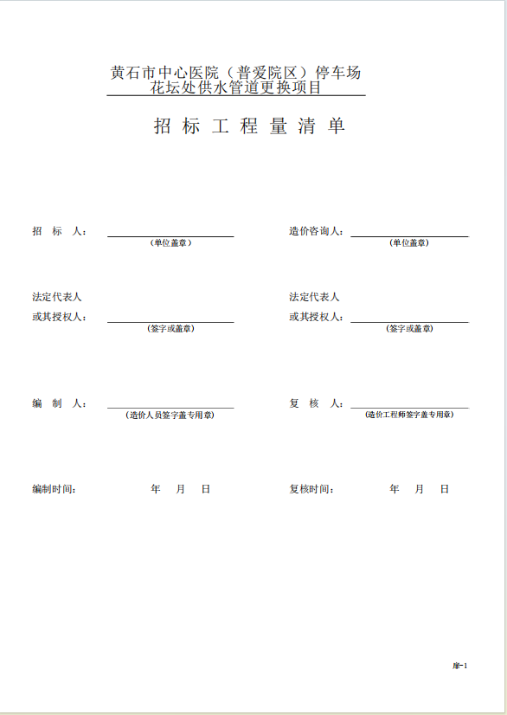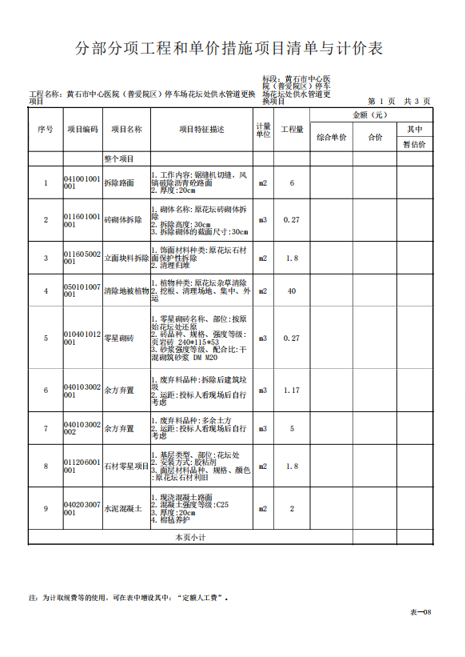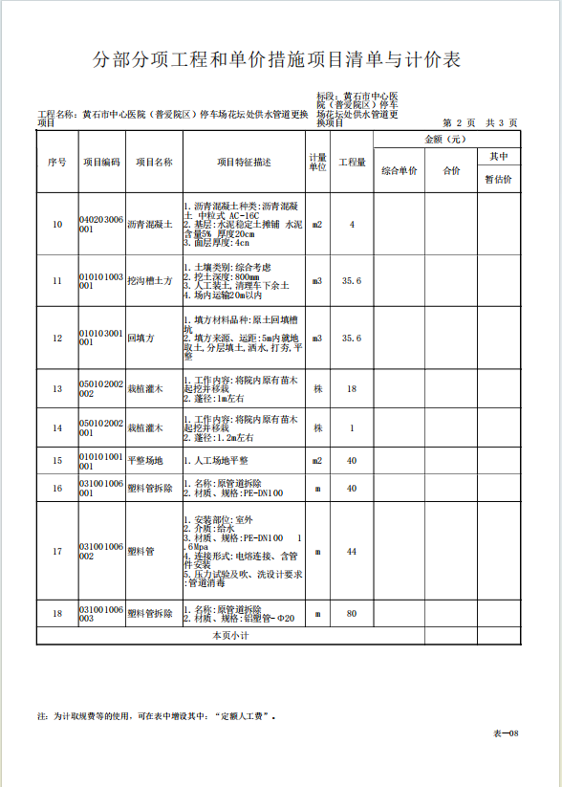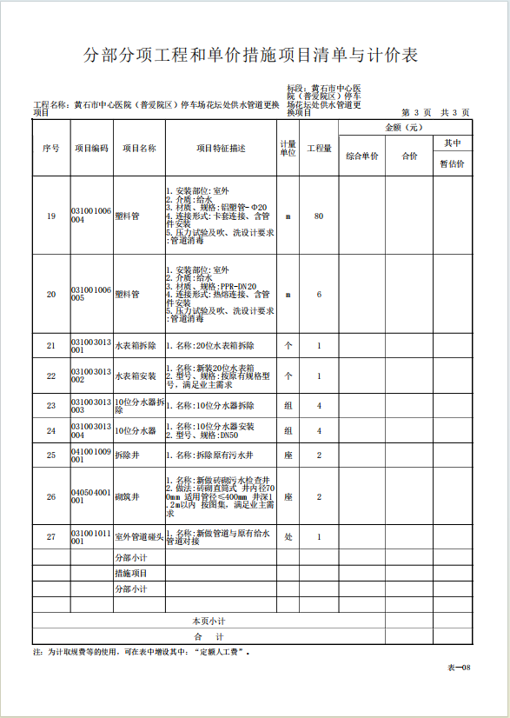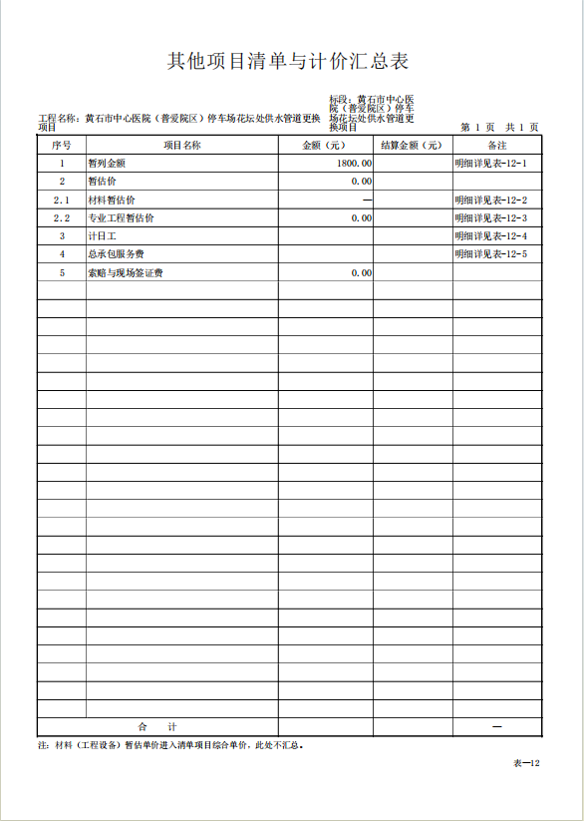

# 第五章 响应文件的格式

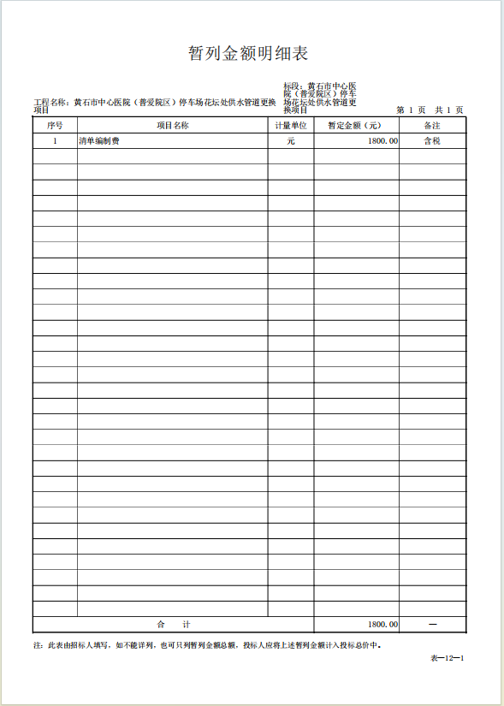

封面：

**采购人名称项目**

**响 应 文 件**

**（正本/副本）**

**项目编号：**

**项目名称：**

**供应商：**

**日 期： 年 月 日**

**资格自查表**

|  |  |  |  |
| --- | --- | --- | --- |
| 序号 | 资格要求 | 须提供的资料 | 响应文件对应页码 |
|  | 具有独立承担民事责任的能力 | 应提供在工商部门注册的有效营业执照 |  |
| 具有良好的商业信誉和健全的财务会计制度 | **由供应商对以下内容提供书面承诺及声明，或提供相应证明材料。**  供应商是法人的，应具有上一年度（2023年度或2024年度）经审计的财务报告，或其基本开户银行出具的资信证明。其他组织和自然人，没有经审计的财务报告，应具有银行出具的资信证明。  有专业担保机构对供应商进行资信审查后出具投标担保函的，可以不用具备经审计的财务报告和银行资信证明文件。 |  |
| 具有履行合同所必需的设备和专业技术能力 | 由供应商提供书面承诺及声明，或提供相应证明材料。 |  |
| 有依法缴纳税收和社会保障资金的良好记录 | **由供应商对以下内容提供书面承诺及声明，或提供相应证明材料。**  供应商依法缴纳税收：本项目公告发布时间前12个月内（至少有1个月）缴纳税收的凭据（完税证、缴款书、印花税票、银行代扣（代缴）转账凭证等均可）；  供应商依法缴纳社会保障资金：本项目公告发布时间前12个月内（至少有1个月）缴纳社会保险的凭据（专用收据或社会保险交纳清单）；  供应商为其他组织或自然人的，也应满足以上要求；  递交投标文件截止时间的当月成立但因税务机关原因导致其尚未依法缴纳税收的供应商，提供将依法缴纳税收承诺书原件（格式自拟），该承诺书视同税收缴纳凭据。  递交投标文件截止时间的当月成立但因社会保障资金管理机关原因导致其尚未依法缴纳社会保障资金的供应商，提供将依法缴纳社会保障资金承诺书原件（格式自拟），该承诺书视同社会保险凭据。  依法免税或不需要缴纳社会保障资金的供应商，具有相应文件证明其依法免税或不需要交纳社会保障资金。  **备注：如果供应商同时提供了1）书面承诺及声明、2）相应证明材料，且二者内容不一致的，评审专家有权任选其中一种进行评审，由供应商自行承担一切后果。** |  |
| 参加政府采购活动前三年内，在经营活动中没有重大违法记录 | 由供应商提供书面承诺及声明，或提供相应证明材料。 |  |
| 法律、行政法规规定的其他条件 | 由供应商提供书面承诺及声明，或提供相应证明材料。 |  |
|  | 单位负责人为同一人或者存在直接控股、管理关系的不同的投标人，不得参加本项目同一合同项下的政府采购活动 | 由供应商在《响应函》中声明 |  |
|  | 为本采购项目提供整体设计、规范编制或者项目管理、监理、检测等服务的，不得再参加本项目的其他招标采购活动。 | 由供应商在《响应函》中声明 |  |
|  | 未被列入失信被执行人、重大税收违法案件当事人名单，未被列入政府采购严重违法失信行为记录名单。 | 以采购人和采购代理机构在递交响应文件截止日在“信用中国”网站（www.creditchina.gov.cn）及中国政府采购网(www.ccgp.gov.cn)查询的供应商参加政府采购活动前三年内的结果为准（采购人和采购代理机构对信用信息查询记录和证据截图或下载存档）。 |  |

**（二）法定代表人身份证明**

供应商名称：

单位性质：

地 址：

成立时间：

经营期限：

姓 名： 性别：

年龄： 职务：

系 （供应商名称）的法定代表人。

特此证明。

供应商名称： （盖章）

日 期： 年 月 日

|  |
| --- |
| 附：法定代表人身份证复印件 |

**（三）法定代表人授权书**

本人 （姓名）系 （供应商名称）的法定代表人，现委托 （姓名）为我方代理人。代理人根据授权，以我方名义签署、澄清、说明、补正、递交、撤回、修改 （项目名称）响应文件、签订合同和处理有关事宜，其法律后果由我方承担。

委托期限：

代理人无转委托权。

附：法定代表人身份证明

供应商： （盖单位章）

法定代表人： （签字或盖章）

身份证号码：

委托代理人： （签字或盖章）

身份证号码：

日 期：

|  |
| --- |
| 附：授权代表身份证复印件 |

注：为方便查验需单独准备一份